Hướng dẫn Giải bài tập Sách giáo khoa Toán lớp 4: Biểu thức có chứa một chữ - Luyện tập
Hướng dẫn giải bài BIỂU THỨC CÓ CHỨA MỘT CHỮ (bài 1, 2, 3 SGK Toán lớp 4 trang 6)
BÀI 1. (Hướng dẫn giải bài tập số 1 trang 6/SGK Toán 4)
Tính giá trị của biểu thức (theo mẫu):
a) 6 – b với b = 4
Mẫu: Nếu b = 4 thì 6 – b = 6 – 4 = 2
b) 115 – c với c = 7
c) a + 80 với a = 15
Đáp án:
b) Nếu c = 7 thì 115 – c = 115 – 7 = 108
c) Nếu a = 15 thì a + 80 = 15 + 80 = 95
BÀI 2. (Hướng dẫn giải bài tập số 2 trang 6/SGK Toán 4)
Viết vào ô trống (theo mẫu):
a) 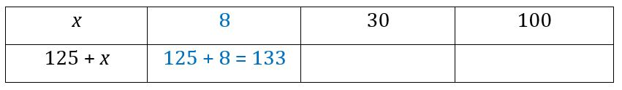
b)
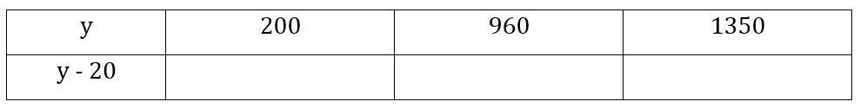
Đáp án:
a)
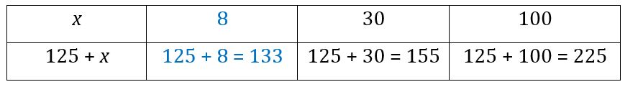
b)
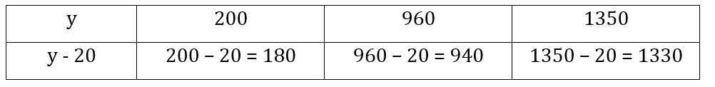
BÀI 3. (Hướng dẫn giải bài tập số 3 trang 6/SGK Toán 4)
a) Tính giá trị của biểu thức 250 + m với : m = 10 ; m = 0 ; m = 80 ; m = 30.
b) Tính giá trị của biểu thức 873 – n với : n = 10 ; n = 0 ; n = 70 ; n = 300.
Đáp án:
a) Nếu m = 10 thì 250 + m = 250 + 10 = 260
Nếu m = 0 thì 250 + m = 250 + 0 = 250
Nếu m = 80 thì 250 + m = 250 + 80 = 330
Nếu m = 30 thì 250 + m = 250 + 30 = 280
b) Nếu n = 10 thì 873 – n = 873 – 10 = 863
Nếu n = 0 thì 873 – n = 873 – 0 = 873
Nếu n = 70 thì 873 – n = 873 – 70 = 803
Nếu n = 300 thì 873 – n = 873 – 300 = 573.
Hướng dẫn giải bài LUYỆN TẬP của BIỂU THỨC CÓ CHỨA MỘT CHỮ– SGK toán 4 (bài 1, 2, 3, 4 SGK Toán lớp 4 trang 7)
BÀI 1. (Hướng dẫn giải bài tập số 1 trang 7/SGK Toán 4)
Tính giá trị của biểu thức (theo mẫu):
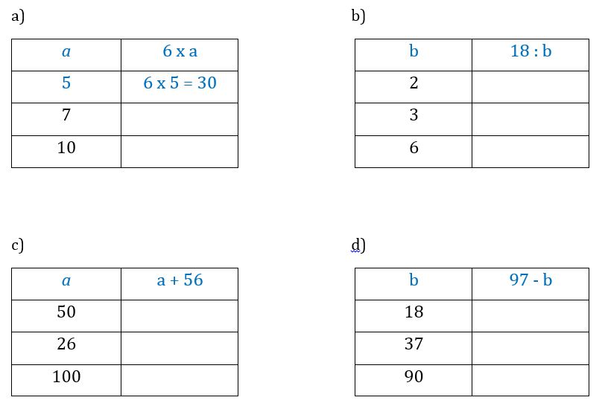
Đáp án:
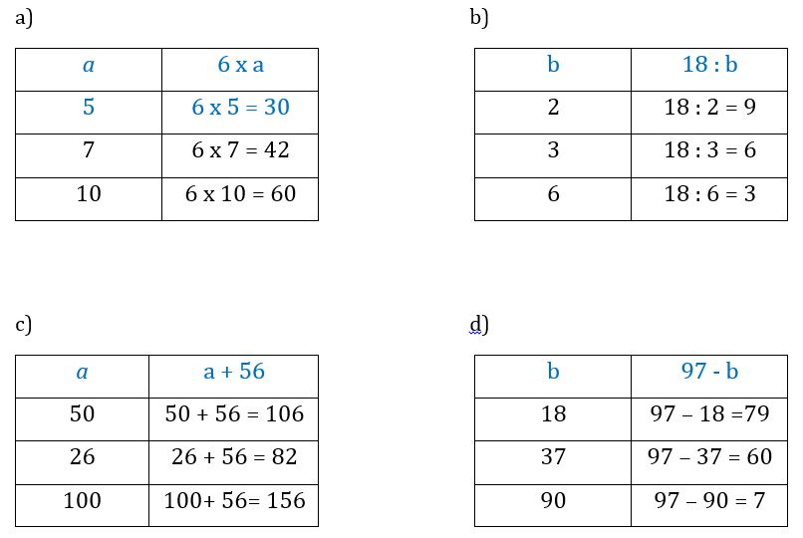
BÀI 2. (Hướng dẫn giải bài tập số 2 trang 7/SGK Toán 4)
Tính giá trị của biểu thức:

a) 35 + 3 × n với n = 7; b) 168 – m × 5 với m = 9;
c) 237 – (66 + ×) với × = 34; d) 37 × (18 : y) với y = 9.
Đáp án:
a) Nếu n = 7 thì 35 + 3 × n = 35 + 3 × 7 = 35 + 21 = 56.
b) Nếu m = 9 thì 168 – m × 5 = 168 – 9 × 5 = 168 – 45 = 123.
c) Nếu × = 34 thì 237 – (66 + ×) = 237 – (66 + 34) = 237 – 100 = 137
d) Nếu y = 9 thì 37 × (18 : y) = 37 × (18 : 9) = 37 × 2 = 74.
BÀI 3. (Hướng dẫn giải bài tập số 3 trang 7/SGK Toán 4)
Viết vào ô trống (theo mẫu):
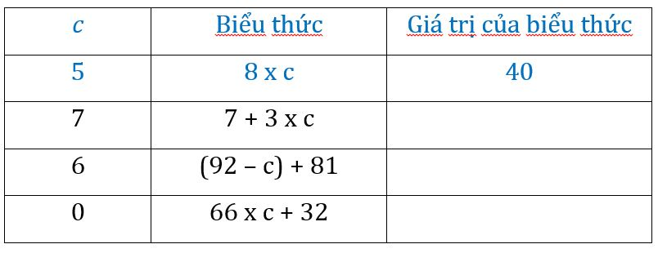
Đáp án:
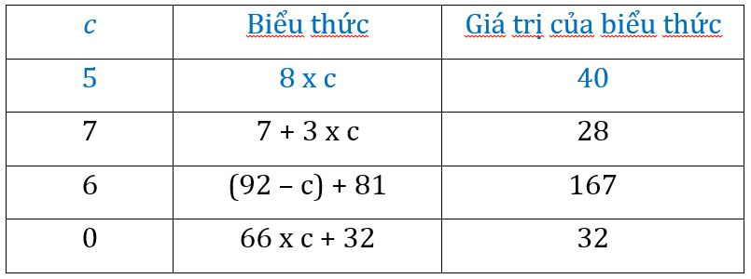
BÀI 4. (Hướng dẫn giải bài tập số 4 trang 7/SGK Toán 4)
Một hình vuông có độ dài cạnh là a. Gọi chu vi hình vuông đó là P ta có:
P= a ×4
Hãy tính chu vi hình vuông với
a=3cm a=5dm a=8m
Đáp án:
Với a = 3cm thì P = a × 4 = 3 × 4 = 12 (cm)
Với a = 5dm thì P = a × 4 = 5 × 4 = 20 (dm)
Với a = 8m thì P = a × 4 = 8 × 4 = 32 (m)

